DÉMONSTRATIONS AU PROGRAMME POUR LE BAC S

**SUITES**

Propriété :

Si q > 1 alors.

**D1** - Démonstration au programme (exigible BAC) :

Prérequis : Pour tout entier naturel *n*, on a :  (*inégalité de Bernoulli qui se démontre par récurrence)*.

On suppose que , alors on peut poser  avec .

.

Or  car . Donc par le théorème de comparaison.

Théorème de comparaison :

Soit (*un*) et (*vn*) deux suites définies sur ℕ.

Si, à partir d'un certain rang,  et alors .

**D2** - Démonstration au programme (exigible BAC) :

Soit un nombre réel *a.*

- , donc l'intervalle contient tous les termes de la suite à partir d'un certain rang que l'on note *n*1. On a donc pour tout , .

- A partir d'un certain rang, que l'on note *n*2, on a .

- Ainsi pour tout , on a .

On en déduit que l'intervalle  contient tous les termes de la suite (*vn*) à partir du rang . Et donc .

Propriété : Soit (*un*) une suite croissante définie sur ℕ.

Si alors la suite (un) est majorée par *L*.

**D3** - Démonstration au programme (non exigible BAC) :

Démontrons par l’absurde en supposant le contraire, soit : « Il existe un entier *p*, tel que . »

- L'intervalle ouvert  contient *L*.

Or, par hypothèse, . Donc l'intervalle  contient tous les termes de la suite (*un*) à partir d'un certain rang (1).

- Comme (*un*) est croissante :  pour .

Donc si , alors  (2).

(1) et (2) sont contradictoires, on en déduit qu'il n'existe pas *p* ϵ ℕ, tel que .

Et donc la suite (*un*) est majorée par *L*.

Propriétés :

- Si une suite croissante est non majorée alors elle tend vers .

- Si une suite décroissante est non minorée alors elle tend vers .

**D4** - Démonstration au programme (non exigible BAC) :

Soit un réel *a*.

Comme (*un*) n'est pas majorée, il existe un entier *p* tel que .

La suite (*un*) est croissante donc pour tout , on a .

Donc pour tout , on a .

Et donc à partir d'un certain rang *p*, tous les termes de la suite appartiennent à l'intervalle .

On en déduit que .

**FONCTIONS**

Théorème : Il existe une unique fonction *f* dérivable sur ℝ telle que  et .

**D5** - Démonstration de l’unicité au programme (exigible BAC) :

- Démontrons que *f* ne s'annule pas sur ℝ.

Soit la fonction *h* définie sur ℝ par .

Pour tout réel *x*, on a :



La fonction *h* est donc constante.

Comme , on a pour tout réel *x* :.

La fonction *f* ne peut donc pas s'annuler.

- Supposons qu'il existe une fonction *g* telle que  et .

Comme *f* ne s'annule pas, on pose .

.

*k* est donc une fonction constante.

Or  donc pour tout *x* : .

Et donc . L'unicité de *f* est donc vérifiée.

Propriétés :  et 

**D6** - Démonstrations au programme (exigible BAC) :

- Soit la fonction *g* définie par .

Pour *x* positif,  car la fonction exponentielle est croissante.

Donc la fonction *g* est croissante sur .

On dresse ainsi le tableau de variations :

|  |  |
| --- | --- |
| *x* | 0 |
|  | 0 + |
|  | 1 |

Comme , on a pour tout *x*, . Et donc , soit .

D'après le théorème de comparaison des limites, on en déduit que  car .

- .

Théorème : Soit *f* une fonction continue et positive sur un intervalle [*a* ; *b*].

La fonction *F* définie sur [*a* ; *b*] par  est dérivable sur [*a* ; *b*] et sa dérivée est la fonction *f*.

**D7** - Démonstration dans le cas où *f* est strictement croissante (non exigible BAC) :

- On considère deux réels *x* et *x+h* de l'intervalle [*a* ; *b*] avec .

On veut démontrer que .

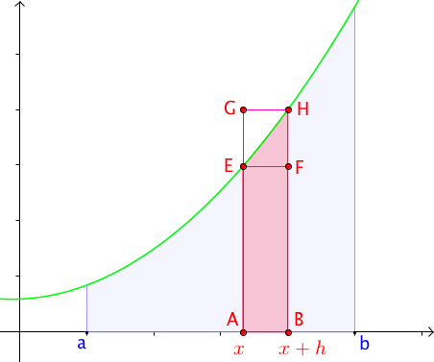.

On a représenté ci-contre, la courbe de la fonction *f* (en vert). Cette différence est égale à l'aire de la surface colorée en rouge.

Elle est comprise entre les aires des rectangles ABFE et ABHG.

Or,  et.

Comme *f* est croissante sur [*a* ; *b*], on a :



Puisque , on a : .

Comme *f* est continue sur [*a* ; *b*], .

D'après le théorème des gendarmes, .

- Dans le cas où , la démonstration est analogue (les encadrements sont inversés).

On en déduit que .

Propriété : Toute fonction continue sur un intervalle admet des primitives sur cet intervalle.

**D8** - Démonstration dans le cas d’une fonction admettant un minimum (non exigible BAC) :

Soit *f* une fonction continue sur un intervalle [a ; b] admettant *m* comme minimum.

- Si *m*  0 : La fonction *f* est continue et positive sur [a ; b].

Alors la fonction  est dérivable sur [*a* ; *b*] et sa dérivée est la fonction *f*.

Comme , on en déduit que *f* admet bien une primitive sur [*a* ; *b*].

- Si *m* < 0 : On pose . La fonction *g* est continue et positive sur [*a* ; *b*].

Alors la fonction  est dérivable sur [*a* ; *b*] et sa dérivée est la fonction *g*.

Soit la fonction *F* définie par alors .

*F* est donc une primitive de *f* sur [a ; b].

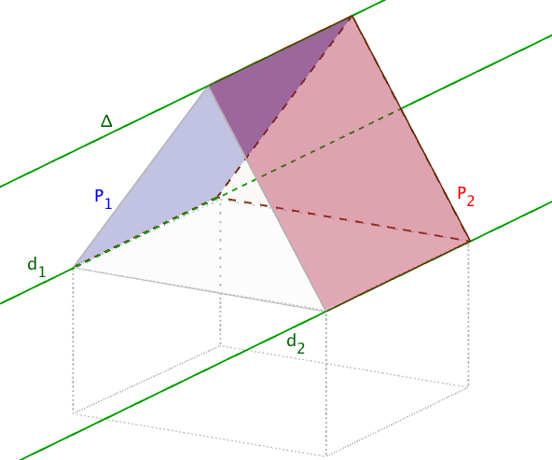

**GÉOMÉTRIE**

Théorème du toit : *P*1 et *P*2 sont deux plans sécants.

Si une droite *d*1 de *P*1 est parallèle à une droite *d*2 de *P*2

alors la droite d'intersection  de *P*1 et *P*2 est parallèle à

*d*1 et *d*2.

**D9** - Démonstration au programme (non exigible BAC) :

Les droites *d*1 et *d*2 sont parallèles et distinctes donc elles sont coplanaires.

On appelle *P* le plan qui contient *d*1 et *d*2. On a alors : *P1* ∩ *P* = *d*1 et *P2* ∩ *P* = *d*2

Démontrons par l’absurde que  est parallèle à *d*1.

On suppose donc le contraire, soit : «  n’est pas parallèle à *d*1. »

On appelle alors A le point d’intersection de  et *d*1.

- A∈**** donc A∈*P2*

- A∈*d*1 donc A∈*P*

Donc A∈ *P2* ∩ *P* = *d*2

Or, A∈*d*1 donc A∈ *d1* ∩ *d*2. Ce qui est impossible car *d*1 et *d*2 sont strictement parallèles.

On arrive ainsi à une contradiction, on en déduit que l’hypothèse fixée au départ «**** n’est pas parallèle à *d*1 » est fausse !

On conclut que  est parallèle à *d*1 et en conséquence à *d*2.

Théorème : Une droite est orthogonale à toute droite d'un plan si et seulement si elle est orthogonale à deux droites sécantes de ce plan.

**D10** - Démonstration au programme (exigible BAC) :

- Si une droite est orthogonale à toute droite d'un plan *P* alors elle est en particulier orthogonale à deux droites sécantes de *P*.

- Démontrons la réciproque :

Soit une droite  de vecteur directeur  orthogonale à deux droites  et  de *P* sécantes et de vecteurs directeurs respectifs  et ****.

Alors  et  sont non colinéaires et orthogonaux au vecteur ****.

Soit une droite quelconque (****) de *P* de vecteur directeur ****.

Démontrons que (****) est orthogonale à ****.

 peut se décomposer en fonction de  et  qui constituent une base de *P* (car non colinéaires).

Il existe donc deux réels *x* et *y* tels que ****.

Donc ****, car  est orthogonal avec  et ****.

Donc  est orthogonal au vecteur ****.

Et donc  est orthogonale à (****).

Théorème : L'espace est muni d'un repère orthonormé ****.

Un plan *P* de vecteur normal  non nul admet une équation cartésienne de la forme ****, avec ****.

Réciproquement, si *a*, *b* et *c* sont non tous nuls, l'ensemble des points  tels que ****, avec ****, est un plan.

**D11** - Démonstration au programme (exigible BAC) :

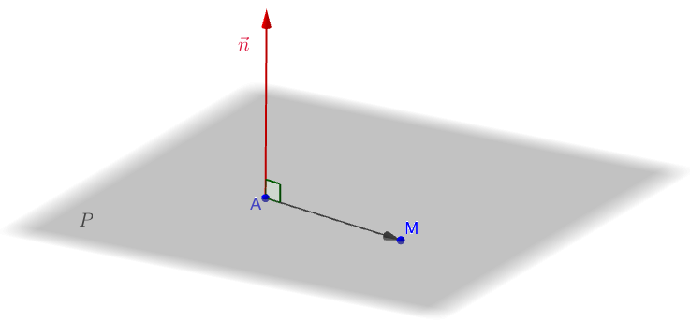

- Soit un point  de *P*.

 et  sont orthogonaux





 avec ****.

- Réciproquement, supposons par exemple que  (*a*, *b* et *c* sont non tous nuls).

On note *E* l'ensemble des points  vérifiant l'équation 

Alors le point  vérifie l'équation ****.

Et donc *****E.*

Soit un vecteur ****. Pour tout point ****, on a : ****.

*E* est donc l'ensemble des points  tels que ****.

Donc l'ensemble *E* est le plan passant par A et de vecteur normal ****.

**PROBABILITÉS**

Propriété : Si *A* et *B* sont indépendants alors  et B sont indépendants.

**D12** - Démonstration au programme (exigible BAC) :





 car *A* et *B* sont indépendants



Donc  et B sont indépendants.

Propriété : Soit *X* une variable aléatoire qui suit une loi exponentielle de paramètre *******.*

Alors : ****.

**D13** - Démonstration au programme (exigible BAC) :

*f* désigne la densité de la loi exponentielle de paramètre ****.

La fonction  est continue sur tout intervalle ****, avec ****, donc elle admet des primitives sur cet intervalle.

Comme, pour tout réel *t* positif, on a :  soit : 

Ainsi :





Donc 

Propriété : Soit *X* une variable aléatoire qui suit une loi exponentielle de paramètre*******.*

Alors, pour tous réels *t* et *h* positifs, on a : ****.

**D14** - Démonstration au programme (non exigible BAC) :



Donc : 



**STATISTIQUES**

Popriété : *X* est une variable aléatoire qui suit la loi normale centrée réduite .

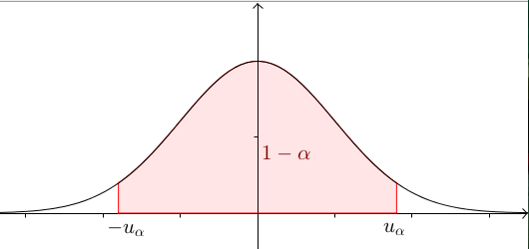Pour tout , il existe un unique réel positif  tel que .

**D15** - Démonstration au programme (exigible BAC) :

Par symétrie de la courbe de la fonction densité *f*, on a :

 où *F* est la primitive de *f* qui s'annule en 0.

La fonction *F* est continue et strictement croissante sur , il en est de même pour la fonction .

L'aire totale sous la courbe est égale à 1, donc par symétrie, on a :.

Donc .

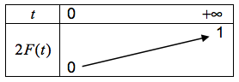On dresse le tableau de variations :

Si  alors .

D'après le théorème des valeurs intermédiaires, il existe au moins un réel  de  tel que . Comme  est strictement croissante, on en déduit que  est unique.

Propriété : Soit  et *Xn* une variable aléatoire qui suit une loi binomiale .

La probabilité que la fréquence  prenne ses valeurs dans l'intervalle  se rapproche de  quand la taille de l'échantillon *n* devient grande. On note : .

 est appelé intervalle de fluctuation asymptotique de la fréquence  au seuil .

**D16** - Démonstration au programme (exigible BAC) :

*Xn* suit la loi binomiale  donc la suite de variables aléatoires  suit une loi normale centrée réduite  et d'après le théorème de Moivre-Laplace, on a :

, pout tous réels *a* et *b* avec *a* < *b* (1)*.*

Or .

Donc  est équivalent à 

Soit : 

Soit encore : 

Donc d’après (1) : 

Comme, pour tout réel , il existe un unique réel positif  tel que  où *X* suit une loi normale centrée réduite , on a :

.

En prenant  et , on a : .

Propriété : *Xn* est une variable aléatoire qui suit une loi binomiale .

 est la fréquence associée à *Xn*.

Pour *n* suffisamment grand, *p* appartient à l'intervalle  avec une probabilité supérieure ou égale à 0,95.

**D17** - Démonstration au programme (non exigible BAC) :

*Xn* suit la loi binomiale  donc la suite de variables aléatoires  tend vers la loi normale centrée réduite  (théorème de Moivre-Laplace)

Ainsi, où *X* suit une loi normale centrée réduite.

Et  (calculatrice), donc *L* > 0,954

On pose  donc  > 0,954.

Tout intervalle ouvert contenant *L* contient tous les termes de la suite pour *n* suffisamment grand.

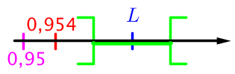

Ainsi, pour *n* suffisamment grand, on a : .

Donc . Or :



Démontrons que . Ce revient à démontrer que  ou encore que :

.

La fonction  définie sur [0 ; 1] est un trinôme qui possède un maximum en .

Ce maximum est égal à . Ainsi :  et donc .

On en déduit que :

**

et donc finalement pour *n* suffisamment grand, .

Or :



Donc :



*Merci à Nadine M. pour sa relecture attentive.*



Hors du cadre de la classe, aucune reproduction, même partielle, autres que celles prévues à l'article L 122-5 du code de la propriété intellectuelle, ne peut être faite de ce site sans l'autorisation expresse de l'auteur.

[*www.maths-et-tiques.fr/index.php/mentions-legales*](http://www.maths-et-tiques.fr/index.php/mentions-legales)